BÀI 10. LIÊN KẾT CỘNG HÓA TRỊ (6 TIẾT)
I. MỤC TIÊU
1. Kiến thức
Giải thích được cách hình thành liên kết hoá học của các hợp chất cộng hoá trị.
Hiểu được tám quan trọng của hoá học trong việc giải thích, chinh phục thế giới tự nhiên.
2. Về năng lực chung
- Tự chủ và tự học: Chủ động, tích cực tìm hiểu về loại liên kết hoá học hình thành giữa phi kim và phi kim, qua đó hiểu và giải thích được tính chất vật lí cung như tính chất hoá học của các chất.
- Giao tiếp và hợp tác: Sử dụng ngôn ngữ khoa học để diễn đạt về sự hình thành liên kết cộng hoá trị; Hoạt động nhóm một cách hiệu quả theo đúng yêu cầu của GV, đảm bảo các thành viên trong nhóm đều được tham gia thảo luận và thuyết trình.
- Giải quyết vấn đề và sáng tạo: Thảo luận với các thành viên trong nhóm nhằm giải quyết các vấn đề trong bài học đế hoàn thành nhiệm vụ học tập.
3. Năng lực hóa học
- Nhận thức hoá học: HS thấy được sự đa dạng của vật chất qua sự hình thành liên kết trong các hợp chất cộng hoá trị; Hiểu được tám quan trọng của hoá học trong việc giải thích, chinh phục thế giới tự nhiên.
- Tim hiểu thế giới tự nhiên dưới góc độ hoá học: Hoá học giúp con người khám phá, hiểu biết những bí ẩn của tự nhiên.
-Vận dụng kiến thức, kĩ năng đã học: Giải thích được cách hình thành liên kết hoá học của các hợp chất cộng hoá trị.
4. Về phẩm chất
- Tham gia tích cực hoạt động nhóm phù hợp với khả năng của bân thân.
- Có niềm say mê, hứng thú với việc khám phá và học tập môn hoá học.
II. THIẾT BỊ DẠY HỌC VÀ HỌC LIỆU
- Video về sự tạo thành liên kết
- Các phiếu học tập
PHIẾU HỌC TẬP SỐ 1
Câu 1: Viết cấu hình eletron lớp ngoài cùng của các nguyên tử H, Cl, O, N biết Z_{H} = 1; Z_{O} = 8; Z_{N} = 7, Z_{Cl} = 17.
Câu 2: Quan sát hình 10.1, 10.2, 10.3, rút ra cách mà các nguyên tử tham gia tạo liên kết trong các phân tử đạt octet?
Câu 3: Giải thích sự hình thành liên kết trong các phân tử HCl, O₂, N₂?

PHIẾU HỌC TẬP SỐ 2
Câu 1: Trình bày sự hình thành liên kết trong phân tử Cl₂, NH₃
Câu 2: Viết công thức electron, công thức Lewis, CTCT của Cl₂, NH₃, H₂O, CO₂, CH₄

Học sinh
- Học bài cũ, xem trước bài mới.
III. TIẾN TRÌNH DẠY HỌC
A. Tiết 1,2: Sự hình thành liên kết cộng hóa trị
1. Hoạt động 1: Khởi động (10 phút )
b. Nội dung
CÂU HỎI KHỞI ĐỘNG
Câu 1: Quan sát video, không có sự hình thành liên kết giữa nguyên tử nào với nguyên tử nào ? Vì sao ?
Câu 2: Có sự hình thành liên kết giữa những nguyên tử nào ? Đó có phải liên kết ion không, giải thích ?
c. Sản phẩm
TRẢ LỜI CÂU HỎI KHỞI ĐỘNG
Câu 1: Nguyên tử Neon không tham gia liên kết với nguyên tử khác. Vì nguyên tử neon đã đạt đến trạng thái bền có 8e ở lớp vỏ ngoài cùng.
Câu 2: F với F. Không phải liên kết ion, vì không có sự tạo thành ion âm và ion dương.

d. Tổ chức thực hiện
HOẠT ĐỘNG CỦA GIÁO VIÊN | HOẠT ĐỘNG CỦA HỌC SINH
Bước 1: Chuyển giao nhiệm vụ học tập  Yêu cầu học sinh hoạt động cá nhân trả lời câu hỏi: quan sát video | Nhận nhiệm vụ
Bước 2: Thực hiện nhiệm vụ  Theo dõi và hỗ trợ cho HS:  - Dựa vào cấu hình electron lớp ngoài cùng của các nguyên tử và quy tắc bát tử để trả lời câu hỏi.  - GV có thể đặt các câu hỏi dẫn dắt và yêu cầu HS phát biểu: Khi tạo thành phân tử F₂, có khả năng này không: một nguyên tử fluorine nhường 1 electron, trở thành ion F⁺; nguyên tử fluorine còn lại nhận 1 electron này trở thành ion F⁻; sau đó ion F⁺ và F⁻ hút nhau tạo nên phân tử F-F ? Vì sao? | Suy nghĩ và trả lời câu hỏi
Bước 3: Báo cáo kết quả và thảo luận  Yêu cầu đại diện một học sinh báo cáo kết quả | Báo cáo sản phẩm
Bước 4: Kết luận và nhận định
Nhận xét và dẫn dắt vào bài: Trong việc hình thành liên kết hoá học, không phải lúc nào các nguyên tử cũng cho, nhận các electron hoá trị với nhau như trong liên kết ion. Thay vào đó, chúng có thể cùng nhau sử dụng chung các electron hoá trị để cùng thoả mãn quy tắc octet. Trong trường hợp này, một loại liên kết hoá học mới được hình thành. Đó là loại liên kết CHT.

2. Hoạt động 2: Hình thành kiến thức mới
Hoạt động tìm hiểu về sự hình thành liên kết cộng hóa trị (35 phút)
a. Mục tiêu
- Trình bày được khái niệm, lấy được ví dụ về liên kết cộng hóa trị (liên kết đơn, đôi, ba) khi áp dụng qui tắc octet.
-Viết được công thức Lewis của một số chất đơn giản.
b. Nội dung: HS trả lời câu hỏi trong phiếu học tập 1
c. Sản phẩm: Các câu trả lời của phiếu học tập 1
d. Tổ chức thực hiện
HOẠT ĐỘNG CỦA GIÁO VIÊN | HOẠT ĐỘNG CỦA HỌC SINH
Chuyển giao nhiệm vụ học tập  Chia lớp thành 4 nhóm  Yêu cầu học sinh thảo luận và trả lời câu hỏi trong phiếu học tập số 1 | Nhận nhiệm vụ
Thực hiện nhiệm vụ  Câu 1: Viết cấu hình eletron lớp ngoài cùng của các nguyên tử H, Cl, O, N biết Z_{H} = 1; Z_{O} = 8; Z_{N} = 7, Z_{Cl} = 17.  Câu 2: Quan sát hình 10.1, 10.2, 10.3 , rút ra cách mà các nguyên tử tham gia tạo liên kết trong các phân tử đạt octet?  Câu 3: Giải thích sự hình thành liên kết trong các phân tử HCl, O₂, N₂?  Theo dõi và hỗ trợ cho nhóm HS | – HS thảo luận và hoàn thiện kết quả theo hướng dẫn của GV.  – Đại diện nhóm trình bày kết quả, nhóm khác bổ sung
Kết luận
Sự hình thành liên kết cộng hóa trị
Phân tử | Sự hình thành liên kết – CT e | Công thức Lewis | CTCT
HCl | CT e |  | H – Cl  Liên kết đơn
O₂ | CT e |  | O = O  Liên kết đôi
N₂ | CT e |  | 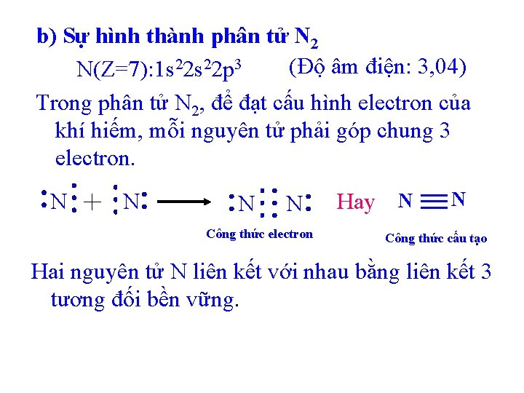  Liên kết ba

- Liên kết cộng hóa trị là liên kết được hình thành giữa 2 nguyên tử bằng một hay nhiều cặp electron chung.
- Khi giữa 2 nguyên tử tham gia tạo liên kết có
+ 1 cặp electron chung: Liên kết đơn (–)
+ 2 cặp electron chung: Liên kết đôi (=)
+ 3 cặp electron chung: Liên kết ba ()
- Liên kết cộng hóa trị được hình thành giữa các nguyên tử giống nhau hoặc giữa các nguyên tử không khác nhau nhiều về độ âm điện (Thường gặp là giữa các phi kim)

3. Hoạt động: Luyện tập (40 phút)
a. Mục tiêu
- Tái hiện và vận dụng các kiến thức đã học để viết được quá trình hình thành liên kết trong phân tử Cl₂, NH₃
- Viết công thức eletron, công thức Lewis, CTCT của một số chất
b. Nội dung: HS trả lời câu hỏi trong phiếu học tập 2
c. Sản phẩm: Các câu trả lời của phiếu học tập 2
d. Tổ chức thực hiện
HOẠT ĐỘNG CỦA GIÁO VIÊN | HOẠT ĐỘNG CỦA HỌC SINH
Chuyển giao nhiệm vụ học tập  Yêu cầu học sinh thảo luận và trả lời câu hỏi trong phiếu học tập số 2 | Nhận nhiệm vụ
Thực hiện nhiệm vụ  Câu 1: Trình bày sự hình thành liên kết trong phân tử Cl₂, NH₃?  Câu 2: Viết công thức electron, công thức Lewis, CTCT của Cl₂, NH₃, H₂O, CO₂, CH₄ ?  Theo dõi và hỗ trợ cho nhóm HS | Thảo luận và ghi câu trả lời vào PHT
Báo cáo kết quả và thảo luận  Yêu cầu đại diện một nhóm báo cáo kết quả PHT số 2 | – Đại diện nhóm trình bày phiếu học tập số 2.  – Nhóm khác nhận xét.
Kết luận – GV phân tích làm rõ kiến thức cần đạt:
Câu 1:
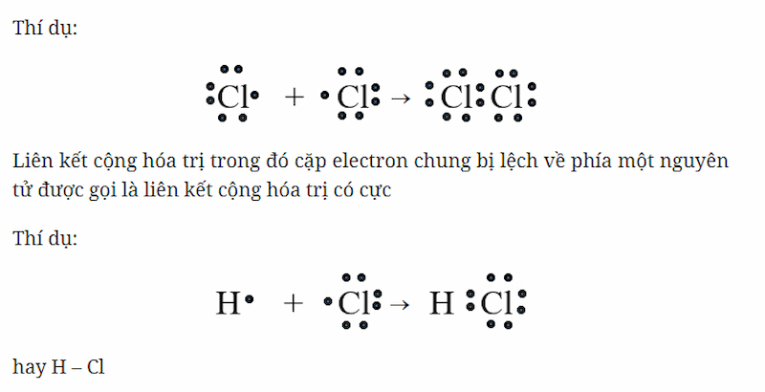

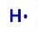 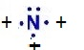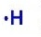 → 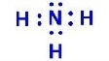
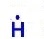
Câu 2:
CTPT | CT electron | CT Lewis | CTCT
Cl₂ |  |  | Cl – Cl
NH₃
H₂O
CO₂ |  |  | O = C = O
CH₄

4. Hoạt động: vận dụng kiến thức để trả lời câu hỏi thực tế - 5 phút
a. Mục tiêu: Vận dụng được kiến thức đã học về liên kết cộng hóa trị để giải thích vấn đề liên quan trong thực tiễn.
b. Nội dung
PHIẾU HỌC TẬP SỐ 3
Nitrogen chiếm khoảng 78% thể tích không khí nhưng chỉ hoạt động ở nhiệt độ cao. Vì sao nitrogen là một chất khí không hoạt động ở điều kiện thường?
c. Sản phẩm: Bài trình bày của HS được ghi vào vở.
d. Tổ chức thực hiện:
- GV giao nhiệm vụ cho HS như mục nội dung và yêu cầu thực hiện nhiệm vụ. HS nộp bài làm vào buổi học tiếp theo.
- GV chấm bài, nhận xét và có thể cho điểm.

Gợi ý
Để tham gia vào các phản ứng hoá học, phân tử nitrogen phải bị cắt đứt thành các nguyên tử. Do phân tử có liên kết ba bền vững, nitrogen gần như trơ ở điều kiện thường, chỉ hoạt động ở nhiệt độ cao.

B. Tiết 3,4: LIÊN KẾT CHO – NHẬN. PHÂN BIỆT CÁC LOẠI LIÊN KẾT DỰA VÀO ĐỘ ÂM ĐIỆN

1. Hoạt động 1: Khởi động (7 phút )
a. Mục tiêu:
Từ kiến thức về đôi electron dùng chung, GV dẫn dắt HS tìm hiểu về liên kết cho – nhận.
b. Nội dung: HS trả lời câu hỏi của GV và giải thích.
c. Sản phẩm: Các câu trả lời của HS.
d. Tổ chức thực hiện

HOẠT ĐỘNG CỦA GIÁO VIÊN | HOẠT ĐỘNG CỦA HỌC SINH
Chuyển giao nhiệm vụ học tập  Yêu cầu học sinh hoạt động cá nhân trả lời câu hỏi khởi động | Nhận nhiệm vụ
Thực hiện nhiệm vụ  Đề xuất những cách thức khác nhau để các nguyên tử tham gia liên kết có thể tạo được cặp electron dùng chung?  – GV ghi nhận các ý kiến của HS và giới thiệu bài học. | Suy nghĩ và trả lời câu hỏi
Kết luận – GV phân tích làm rõ kiến thức cần đạt:
Để có được đôi electron dùng chung, các nguyên tử tham gia liên kết có thể
- Cách 1: Mỗi nguyên tử đưa ra electron độc thân bằng nhau để góp chung
- Cách 2: Một nguyên tử đưa ra đôi electron của nó và dùng chung với nguyên tử còn lại.
⇒ Liên kết cộng hóa trị được hình thành theo cách 2 còn được gọi là liên kết cho – nhận (liên kết phối trí).

2. Hoạt động 2: Hình thành kiến thức mới

2.1. Hoạt động tìm hiểu về liên kết cho – nhận (38 phút)

a. Mục tiêu
- Hiểu về liên kết cho – nhận, lấy được ví dụ về liên kết cho – nhận khi áp dụng qui tắc octet.
-Viết được công thức Lewis, CTCT của một số chất đơn giản.
b. Nội dung: HS trả lời câu hỏi trong phiếu học tập 1
c. Sản phẩm: Các câu trả lời của phiếu học tập 1
d. Tổ chức thực hiện

HOẠT ĐỘNG CỦA GIÁO VIÊN | HOẠT ĐỘNG CỦA HỌC SINH
Chuyển giao nhiệm vụ học tập  Chia lớp thành 4 nhóm  Yêu cầu học sinh thảo luận và trả lời câu hỏi trong phiếu học tập số 1 | Nhận nhiệm vụ
Thực hiện nhiệm vụ  Câu 1: Đọc ví dụ 1 trang 61 SGK, xem hình 10.4, từ đó hãy cho biết các nguyên tử tham gia liên kết cần thỏa điều kiện gì để tạo được liên kết cho – nhận?  Câu 2: Viết công thức electron, CTCT của H₃O⁺, CO, NH₄⁺ biết chúng có liên kết cho – nhận?  Theo dõi và hỗ trợ cho nhóm HS | – HS thảo luận và hoàn thiện kết quả theo hướng dẫn của GV.  – Đại diện nhóm trình bày kết quả, nhóm khác bổ sung
Kết luận
II. Liên kết cho – nhận
- Điều kiện tạo liên kết cho – nhận: Trong phân tử, nguyên tử “cho” phải có cặp electron chưa tham gia liên kết, nguyên tử “nhận” phải có obital trống.
- Biểu diễn liên kết cho – nhận: dấu mũi tên hướng từ nguyên tử “cho” sang nguyên tử “nhận”
- Ví dụ
Phân tử/ ion | Sự hình thành liên kết – CT e | Công thức Lewis | CTCT
H₃O⁺ | CT e
CO | CT e
NH₄⁺

⇒ Liên kết cho – nhận là trường hợp đặc biệt của liên kết cộng hóa trị, trong đó cặp electron chung chỉ do một nguyên tử đóng góp.
2.2. Hoạt động tìm hiểu về phân biệt các loại liên kết dựa vào độ âm điện (10 phút)
a. Mục tiêu
- Hiểu cách phân loại các loại liên kết dựa vào độ âm điện
- Phân biệt được các loại liên kết dựa hiệu độ âm điện.
b. Nội dung: HS trả lời câu hỏi trong phiếu học tập 2
c. Sản phẩm: Các câu trả lời của phiếu học tập 2
d. Tổ chức thực hiện
HOẠT ĐỘNG CỦA GIÁO VIÊN | HOẠT ĐỘNG CỦA HỌC SINH
Chuyển giao nhiệm vụ học tập  Chia lớp thành 4 nhóm. Yêu cầu học sinh thảo luận và trả lời câu hỏi trong phiếu học tập số 2. | Nhận nhiệm vụ
Thực hiện nhiệm vụ  Hoàn thành các câu hỏi trong phiếu học tập số 2  GV theo dõi và hỗ trợ cho nhóm HS.  Câu 1. Độ âm điện đặc trưng cho khả năng hút electron của nguyên tử đó khi tham gia tạo liên kết → Nguyên tử có độ âm điện càng lớn → hút electron càng mạnh.  Câu 2. - Trong các phân tử Cl₂, N₂, O₂ liên kết cộng hóa trị được tạo bởi các nguyên tử giống nhau (Có cùng độ âm điện) → đôi electron chung nằm giữa 2 nguyên tử (không bị lệch về nguyên tử nào) → Liên kết CHT không phân cực.  -Trong phân tử HCl, NH₃, CO₂: các đôi electron chung đều bị lệch về phía nguyên tử có độ âm điện lớn hơn → Liên kết CHT phân cực. | – HS thảo luận và hoàn thiện kết quả theo hướng dẫn của GV.  – Đại diện nhóm trình bày kết quả, nhóm khác bổ sung
Kết luận – GV phân tích làm rõ kiến thức cần đạt:
III. Phân biệt các loại liên kết dựa theo độ âm điện

 | Liên kết CHT không phân cực | Liên kết CHT phân cực | Liên kết ion
Hiệu độ âm điện | 0 ≤ Δχ < 0,4 | 0,4 ≤ Δχ < 1,7 | Δχ ≥ 1,7
Đặc điểm | Đôi electron chung không bị lệch về phía nguyên tử nào | Đôi electron chung bị lệch về phía nguyên tử có độ âm điện lớn hơn | Các nguyên tử cho và nhận hẳn electron tạo ion dương và ion âm. Các ion trái dấu hút nhau.
Ví dụ | Cl₂, O₂, N₂, CH₄,… | HCl, NH₃, CO₂, | MgO, NaCl, K₂O,…

3. Hoạt động: Luyện tập (30 phút)
a. Mục tiêu
- Tái hiện và vận dụng các kiến thức đã học để viết được công thức Lewis, CTCT của một số chất đơn giản có liên kết cho – nhận.
- Phân biệt được các loại liên kết dựa hiệu độ âm điện.
b. Nội dung: HS trả lời câu hỏi trong phiếu học tập 3
c. Sản phẩm: Các câu trả lời của phiếu học tập 3
d. Tổ chức thực hiện
HOẠT ĐỘNG CỦA GIÁO VIÊN | HOẠT ĐỘNG CỦA HỌC SINH
Chuyển giao nhiệm vụ học tập  Yêu cầu học sinh thảo luận và trả lời câu hỏi trong phiếu học tập số 3 | Nhận nhiệm vụ
Thực hiện nhiệm vụ  Câu 1: Viết CT electron, CT Lewis, CTCT của SO₂, SO₃ biết chúng có liên kết cho – nhận.  Câu 2: Dựa vào bảng độ âm điện của các nguyên tử 6.1/44 SGK, sắp xếp các phân tử HBr, CaCl₂, C₂H₆, H₂, MgO theo trình tự tăng dần của sự phân cực liên kết? Chỉ rõ từng loại liên kết trong các phân tử đó?  Theo dõi và hỗ trợ cho nhóm HS | Thảo luận và ghi câu trả lời vào PHT
Báo cáo kết quả và thảo luận  Yêu cầu đại diện một nhóm báo cáo kết quả PHT số 3 | – Đại diện nhóm trình bày phiếu học tập số 3.  – Nhóm khác nhận xét.
Kết luận – GV phân tích làm rõ kiến thức cần đạt:
Câu 1:
CTPT | CT electron | CT Lewis | CTCT
SO₂
SO₃

Câu 2:
H₂ | C₂H₄ | HBr | MgO | CaCl₂
Δχ_{H-H} = 0 | Δχ_{C-H} = 0,35  Δχ_{C-C} = 0 | Δχ_{H-Br}= 0,76 | Δχ_{Mg-O}= 2,13 | Δχ_{H-Br}= 2,16
CHT không phân cực | CHT không phân cực | CHT phân cực | Ion | Ion
Độ phân cực tăng dần: H₂ < C₂H₄ < HBr < MgO < CaCl₂

4. Hoạt động: vận dụng kiến thức để trả lời câu hỏi thực tế - 5 phút
a. Mục tiêu:
- Vận dụng được kiến thức đã học về liên kết cộng hóa trị để giải thích vấn đề liên quan trong thực tiễn.
b. Nội dung : Sodium chloride (NaCl) tan được trong nước hay trong dầu hoả? Giải thích?
c. Sản phẩm: Bài trình bày của HS được ghi vào vở.
d. Tổ chức thực hiện:
- GV giao nhiệm vụ cho HS như mục nội dung và yêu cầu thực hiện nhiệm vụ. HS nộp bài làm vào buổi học tiếp theo.
- GV chấm bài, nhận xét và có thể cho điểm.
Gợi ý
Sodium chloride (NaCl) là hợp chất ion nên chỉ tan trong dung môi phân cực là nước, không tan trong dung môi không phân cực là dầu hoả.

Tiết 5,6: SỰ HÌNH THÀNH LIÊN KẾT σ, π VÀ NĂNG LƯỢNG LIÊN KẾT
1. Hoạt động 1: Khởi động (7 phút )
a. Mục tiêu: Từ kiến thức về sự chuyển động của electron trong nguyên tử, dẫn dắt HS tìm hiểu về sự xen phủ AO khi các nguyên tử tham gia liên kết.
b. Nội dung: HS trả lời câu hỏi của GV và giải thích.
c. Sản phẩm: Các câu trả lời của HS.
d. Tổ chức thực hiện
HOẠT ĐỘNG CỦA GIÁO VIÊN | HOẠT ĐỘNG CỦA HỌC SINH
Chuyển giao nhiệm vụ học tập  Yêu cầu học sinh hoạt động cá nhân trả lời câu hỏi khởi động. | Nhận nhiệm vụ
Thực hiện nhiệm vụ: HS trả lời các câu hỏi sau  Chiếu video sự chuyển động của electron trong nguyên tử, sự xen phủ của các AO. Nêu nhận định về liên kết cộng hóa trị với sự xen phủ lẫn nhau của các AO ? | – HS quan sát hiện tượng, trả lời các câu hỏi của GV.
Kết luận: GV đưa ra vấn đề vào bài
Liên kết cộng hóa trị được hình thành khi các orbital nguyên tử (AO) của hai nguyên tử tham gia liên kết xen phủ lẫn nhau. Chúng ta sẽ tìm hiểu về sự hình thành liên kết cộng hóa trị theo quan điểm xen phủ AO.
2. Hoạt động 2: Hình thành kiến thức mới
2.1. Hoạt động tìm hiểu về sự hình thành liên kết σ và liên kết π (38 phút)
a. Mục tiêu
- Biết liên kết CHT được hình thành do sự xen phủ các AO.
- Mô tả được sự xen phủ trục tạo liên kết σ, xen phủ bên tạo liên kết π.
b. Nội dung: HS trả lời câu hỏi trong phiếu học tập 1
c. Sản phẩm: Các câu trả lời của phiếu học tập 1
d. Tổ chức thực hiện
HOẠT ĐỘNG CỦA GIÁO VIÊN | HOẠT ĐỘNG CỦA HỌC SINH
Chuyển giao nhiệm vụ học tập  Chia lớp thành 4 nhóm  Yêu cầu học sinh thảo luận và trả lời câu hỏi trong phiếu học tập số 1 | Nhận nhiệm vụ
Thực hiện nhiệm vụ:  Yêu cầu HS hoàn thành yêu cầu trong phiếu học tập số 1.  Theo dõi và hỗ trợ cho nhóm HS | – HS thảo luận và hoàn thiện kết quả theo hướng dẫn của GV.  – Đại diện nhóm trình bày kết quả, nhóm khác bổ sung.
Kết luận: GV đưa ra vấn đề vào bài
VI. Sự hình thành liên kết σ, liên kết π và năng lượng liên kết
1. Sự hình thành liên kết σ và liên kết π
 | Xen phủ trục | Xen phủ bên
Hình ảnh xen phủ | xen phủ s – s  xen phủ p – s  xen phủ p – p | xen phủ p – p
Hướng xen phủ | Trùng với đường nối tâm 2 AO | Vuông góc với đường nối tâm 2AO
Vị trí vùng xen phủ | Nằm trên đường nối tâm 2 AO | Nằm hai bên đường nối tâm 2AO
Tạo liên kết | σ (bền) | π (kém bền)
Chú ý: Sự xen phủ có sự tham gia của orbital s luôn là sự xen phủ trục.
 | Liên kết đơn | Liên kết đôi | Liên kết ba
Gồm | 1σ (–) | 1σ, 1π (=) | 1σ, 2π ()
Độ bền | Liên kết đơn < Liên kết đôi < Liên kết ba

2.2. Hoạt động tìm hiểu về khái niệm năng lượng liên kết E_{b} (15 phút)
a. Mục tiêu
- Biết khái niệm năng lượng liên kết
- So sánh được độ bền của liên kết dựa vào năng lượng liên kết
b. Nội dung: HS trả lời câu hỏi trong phiếu học tập 2
c. Sản phẩm: Các câu trả lời của phiếu học tập 2
d. Tổ chức thực hiện
HOẠT ĐỘNG CỦA GIÁO VIÊN | HOẠT ĐỘNG CỦA HỌC SINH
Chuyển giao nhiệm vụ học tập  Yêu cầu học sinh làm việc độc lập và trả lời câu hỏi trong phiếu học tập số 2 | Nhận nhiệm vụ
Thực hiện nhiệm vụ  Yêu cầu HS hoàn thành yêu cầu trong phiếu học tập 2.  Theo dõi và hỗ trợ cho HS | – HS hoàn thiện kết quả theo hướng dẫn của GV.  – Đại diện trình bày kết quả, HS khác bổ sung nếu cần.
Kết luận
VI. Sự hình thành liên kết σ, liên kết π và năng lượng liên kết
2. Năng lượng liên kết
1. Năng lượng liên kết (E_{b}) là năng lượng cần thiết để phá vỡ 1 mol liên kết đó ở thể khí , tạo thành các nguyên tử ở thể khí. E_{b} > 0
H₂ (g) → 2H (g) , E_{b} = 432 kJ/mol
CH₄ (g) → C (g) + 4H (g) , E_{b} = 1660 KJ/mol
⇒E_{b 1(C-H)} = 1660:4 = 415 KJ/mol
2. E_{b} đặc trưng cho độ bền liên kết. E_{b} càng lớn thì liên kết càng bền và ngược lại.
3. Hoạt động: Luyện tập (20 phút)
a. Mục tiêu
- Tái hiện và vận dụng các kiến thức đã học để xác định được các kiểu xen phủ truc, xen phủ bên ở các trường hợp đơn giản.
- Tính được E_{b}, so sánh được độ bền liên kết dựa vào E_{b}.
b. Nội dung: HS trả lời bài tập 5, 6, 7, 8/66 SGK
c. Sản phẩm: Các câu trả lời của HS
d. Tổ chức thực hiện
HOẠT ĐỘNG CỦA GIÁO VIÊN | HOẠT ĐỘNG CỦA HỌC SINH
Chuyển giao nhiệm vụ học tập  Yêu cầu học sinh thảo luận và trả lời 5, 6, 7, 8/66 SGK | Nhận nhiệm vụ
Thực hiện nhiệm vụ  Theo dõi và hỗ trợ cho HS trong quá trình thực hiện | Thảo luận và ghi câu trả lời vào vở
Báo cáo kết quả và thảo luận  Yêu cầu đại diện một nhóm báo cáo kết quả PHT số 2 | – Đại diện HS trình bày. Nhóm khác nhận xét.
Kết luận – GV phân tích làm rõ kiến thức cần đạt:
Bài 5/66 SGK

Cl Cl Cl - Cl
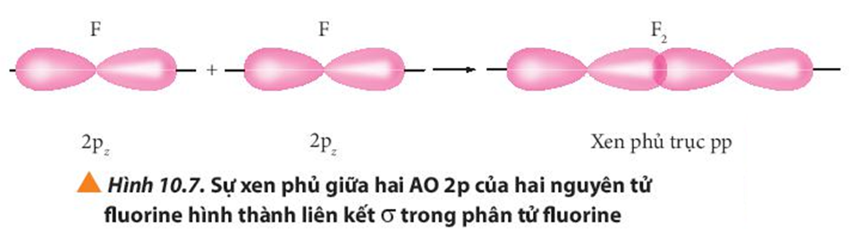
3p 3p xen phủ trục p – p

Bài 6/66 SGK
Sự xen phủ trục giữa hai Oibital p sẽ tạo liên kết σ, còn sự xen phủ bên giữa hai orbital p sẽ tạo liên kết π. Ví dụ trong phân tử O₂, sự xen phủ trục giữa 2 AO p_{z} tạo liên kết σ, còn sự xen phủ bên giữa 2 AO p_{y} tạo liên kết π như sau
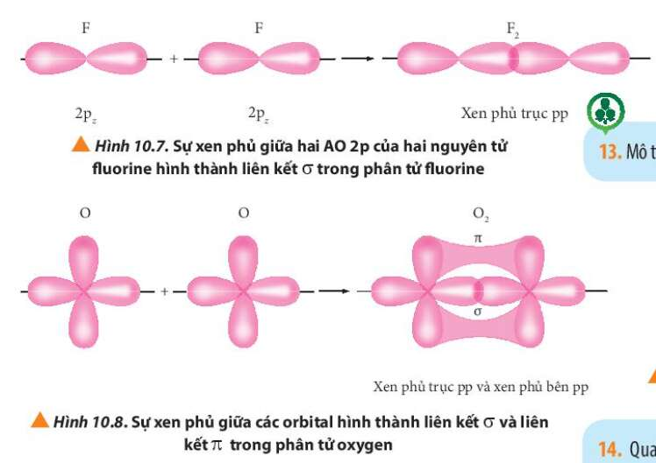

Bài 7/66 SGK
Phân tử acetylene H – C C – H có tổng cộng 3 liên kết σ và 2 liên kết π
Bài 8/66 SGK
Năng lượng liên kết càng lớn, độ bền liên kết càng tăng. Do đó, độ bền các liên kết HX tăng dẩn theo thứ tự: HI < HBr < HCI < HF

4. Hoạt động: vận dụng kiến thức để trả lời câu hỏi thực tế (10 phút)
a. Mục tiêu: Vận dụng được kiến thức đã học về liên kết cộng hóa trị để giải thích vấn đề liên quan trong thực tiễn.
b. Nội dung
PHIẾU HỌC TẬP SỐ 3
1. Nước giải khát có gas là gì? Vì sao người ta thường ướp lạnh các loại nước giải khát có gas trước khi sử dụng?
2. Vì sao trong những ngày hè nóng bức, cá thường phải ngoi lên mặt nước để thở, trong khi trong mùa lạnh, điều này không xảy ra.
c. Sản phẩm: Bài trình bày của HS được ghi vào vở.
d. Tổ chức thực hiện:
- GV giao nhiệm vụ cho HS như mục nội dung và yêu cầu thực hiện nhiệm vụ. HS nộp bài làm vào buổi học tiếp theo.
- GV chấm bài, nhận xét và có thể cho điểm.
Gợi ý
- Nước giải khát có gas là nước giải khát được nạp khí CO₂. Trong sản xuất, người ta nạp CO₂ vào nước giải khát ở nhiệt độ thấp và áp suất cao đề CO₂ tan được nhiều hơn. Khi uống nước giải khát có gas, nhiệt độ cao trong dạ dày làm CO₂ nhanh chóng theo đường miệng thoát ra ngoài, mang đi bớt một nhiệt lượng trong cơ thể làm cho người uống có cảm giác mát mẻ, dễ chịu. Do CO₂ tan tốt trong nước ở nhiệt độ thấp hơn nên để giữ lại lượng CO₂ trong nước, người ta thường ướp lạnh các loại nước giải khát trước khi sử dụng.
- Oxygen là phân tử không phân cực nên khả năng tan trong nước là dung môi phân cực cũng kém. Giống như độ hoà tan của carbon dioxide trong nước, độ hoà tan của oxygen giảm khi nhiệt độ tăng. Do đó vào mùa lạnh, cá có thề thở dễ dàng bằng lượng oxygen tan trong nước, còn mùa hè lượng oxygen tan trong nước ít hơn nên chúng phải thường ngoi lên mặt nước đề thở.

